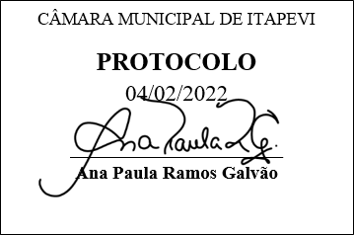
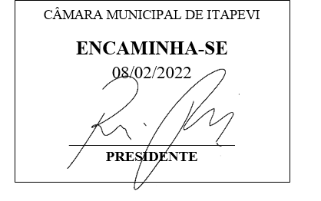
INDICAÇÃO Nº 818 / 2022

Súmula: Solicita do executivo a implantação do Programa Oficina dos Saberes no município, como o intuito de inclusão aos estudantes com necessidades especiais.

INDICO à Mesa, depois de ouvido o douto plenário na forma regimental vigente, que seja oficiado ao Excelentíssimo Senhor Igor Soares, Prefeito do Município de Itapevi – SP, junto à secretaria competente, solicitando a implantação do Programa Oficina dos Saberes no município.

Justificativa
Senhor Presidente;
Senhoras Vereadoras;
Senhores Vereadores;

Trata-se de uma ação social, com objetivo de incentivar à inclusão através de leitura e escrita de gêneros textuais na Língua Portuguesa, para os estudantes da rede pública e municipal e estadual, em especial atenção as pessoas com necessidades especiais.
O intuito do programa é potencializar o contato do estudante com os textos que circulam diariamente na sociedade, estimular este público para o aumento da criatividade e da auto expressão, tão necessárias para que seja superada a dificuldade de organizar as ideias, especialmente em momentos como vestibulares e concursos ou até mesmo ao preencher relatórios no setor d4e trabalho.


Sala das Sessões Benvindo Moreira Nery, 27 de janeiro de 2022.

Vereador Thiaguinho
Vice-Presidente
Líder do Governo

